北京中创天欣建筑工程有限公司
“11·9”一般生产安全事故调查报告

2024年11月9日下午14时许，位于北京市通州区漷县镇吴营村的北京慢时光境休闲农场内，在进行大棚改造施工过程中发生一起墙体倒塌事故，造成一人死亡，一人受伤，直接经济损失95万余元。
依据《中华人民共和国安全生产法》、《生产安全事故报告和调查处理条例》、《北京市生产安全事故报告和调查处理办法》和区政府的授权，成立由区应急管理局、区公安分局、区人力社保局、区农业农村局、区总工会和漷县镇人民政府等部门组成的事故调查组，对该起事故开展调查处理工作，同时邀请区纪委区监察委参加。按照“四不放过”和“科学严谨、依法依规、实事求是、注重实效”的原则，通过现场勘验、调查取证、综合分析，查明了事故经过、原因，认定了事故性质和责任，提出了对有关责任人员和责任单位的处理建议，并提出了事故防范和隐患整改措施建议，现将有关情况报告如下：
一、基本情况
（一）事发工程项目情况
事发工程名称为北京友邦德晟农业发展有限公司大棚维修改造项目,工程地点位于漷县镇吴营村慢时光境休闲农场内，工程内容为大棚结构修复与加固、覆盖材料更换、通风系统升级、灌溉系统改造、电气系统维修与更新、内部设施优化等，计划工期自2024年10月20日至2024年12月20日，签约合同价为1754280元。
北京慢时光境休闲农场，位于漷县镇吴营村村委会北200米处，占地面积77.45亩。2013年10月1日，曹某玉、吴某昌等四人与吴营村村委会签订了《农村土地租赁经营合同书》，承包事发农场位置土地用于作物种植，租赁期限至2028年10月1日。2023年，事发农场由北京友邦德晟农业发展有限公司开始负责生产经营。经营范围包括蔬菜果树种植、采摘、游园赏花、亲子农耕体验等。农场备案生产设施用地29亩（包括种植温室大棚6栋、塑料大棚1栋、拟建联栋温室1栋、以及农资仓库、农机具库房等），辅助设施用地1.16亩（包括办公室、员工餐厅、配电房、水泵房、分拣包装车间、生产准备车间、厕所等）。
2024年夏天，因下雨导致农场大棚围墙及部分设施损坏，需要对大棚开展维修和改造。
（二）事故相关单位情况
1.发包单位：北京友邦德晟农业发展有限公司（以下简称为：北京友邦农业公司），统一社会信用代码为91110112********28，成立于2007年11月23日，注册资本30万元人民币，注册地址位于北京市通州区漷县镇吴营村委会北200米，法定代表人曹某玉。该公司经营范围为：蔬菜种植、新鲜蔬菜零售、新鲜水果零售、食用农产品零售、谷物种植、水果种植、会议及展览服务等。
2.承包单位：北京中创天欣建筑工程有限公司（以下简称为：北京中创天欣公司），统一社会信用代码为91110112********8T，成立于2021年11月11日，注册资本500万元人民币，注册地址位于北京市通州区观音庵南街1号院1号楼2单元22层19628，法定代表人谈某勇。经营范围为：建设工程施工、建设工程监理、施工专业作业、建筑劳务分包等。该公司未申办任何施工承包资质，未申办安全生产许可证。
该公司法定代表人谈某勇，为帮助朋友李某偿还贷款，于2024年6月将法定代表人变更为李某，但实际负责人仍为谈某勇，李某不参与实际经营管理，对本起事故的承包及施工情况并不知情。2024年11月14日，谈某勇又将法定代表人变更回自己名下。
（三）协议签订和发包雇用情况
2024年10月26日，北京友邦德晟公司负责人信某雨与北京中创天欣公司实际负责人谈某勇签订了《大棚维修改造升级项目施工合同》和《施工安全协议》。
合同签订前几日，谈某勇找到韩某午（男，34岁，河北省廊坊市人，属于自然人，无资质），将原有大棚骨架拆除、配合砌墙和保温作业等小活儿交给他来干，10月23日，韩某午带领工人正式入场作业。为了方便干活儿，韩某午将一台轮式装载机运至施工现场，平时由他和自己找来的小工高某轮流负责操作装载机。事发当日，韩某午因身体原因在家休息，未在现场。
谈某勇将大棚墙体修补、砌筑的工程以一块砖5角钱的价格包给王某（男，30岁，黑龙江人，属于自然人，无施工资质），11月6日，王某带领徐某珊、王某1等工人正式入场施工，至事发时双方已分两次结算费用共一万元。
- 事发项目属地和行业情况
事发项目属地管理为北京市通州区漷县镇，行业监管部门为北京市通州区农业农村局。经调查了解，该项目未向区农业农村局和属地政府进行报备。
二、事故经过及应急处置情况
（一）事故发生经过
2024年11月9日下午14时许，位于北京市通州区漷县镇吴营村的北京慢时光境休闲农场1号大棚北侧围墙外，驾驶员高某（男，34岁，河北省廊坊市人，持有C1驾照，无装载机驾驶、操作资格）操作轮式装载机向该大棚新修补砌筑好的双层砖墙中空处填倒沙土，在倒车准备去大棚东侧围墙墙根处继续铲土时，突然双层砖墙靠南的砖墙墙体发生大面积倒塌，红砖和填充的沙土将从下方经过准备去西边拆除简易脚手架的工人徐某珊掩埋，将另一名准备去东边拆除简易脚手架的工人王某1砸倒。
- 应急救援经过
现场其他工人见状赶紧进行施救，发现徐某珊嘴里出血，不能说话但还有呼吸，王某1未被掩埋，伤情较轻。于是王某拨打了120急救电话。高某打电话向谈某勇汇报了事故情况，谈某勇随后给信某雨打电话告知了事发情况。之后，两辆120急救车赶到，将徐某珊和王某1分别送至北京大学人民医院通州院区进行救治。徐某珊于事发当日经抢救无效死亡，王某1经诊断肩部和脚跟部骨折，经住院治疗后，已于11月22日出院。
接到事故报告后，通州区政府统筹组织相关部门立即赶赴现场进行应急处置、死者家属安抚和善后等工作，相关部门行动迅速、协调配合，有序开展了应急救援和善后处置工作，未造成不良社会影响。
（三）伤亡人员情况
本起事故共导致1人死亡,1人受伤。
姓 名 | 性别 | 年  龄 | 身份证号 | 籍贯 | 伤亡情况
徐某珊 | 男 | 38 | 230121********3211 | 黑龙江哈尔滨人 | 死亡
王某1 | 男 | 35 | 230225********4014 | 黑龙江齐齐哈尔人 | 受伤
经北京市通州区公安司法鉴定中心鉴定，徐某珊符合砸压死亡特征,鉴定书编号：TZ2024BL****。
（四）事发轮式装载机情况
事发轮式装载机型号为DY26PM，额定载重量1380kg，卸载高度3000mm，制造年月为2024年3月，产品编号F4022900198,制造厂家为山东明宇重工机械有限公司，为韩某午个人购买。
（五）事发现场基本情况
事发现场位于北京市通州区漷县镇吴营村北京慢时光境休闲农场1号大棚北侧围墙处，该大棚长约100米，宽约10米，东西走向，中间由砖墙分隔为东、西两处大棚。因改造施工，事发时大棚无骨架和覆盖材料，只有墙体。大棚北面围墙为两排砖墙组成的双层墙体，高约3米。双层墙体中，北侧砖墙为水泥砖和红砖混合砌筑，南侧砖墙为事发前三四天重新砌筑修补的红砖墙，为24墙，双层墙体之间为中空。发生倒塌的是西边大棚北墙靠东侧新砌筑的红砖墙，倒塌长度约为15米。现场大棚地面上散落有大量红砖和沙土，地面可见红色血迹。
事发轮式装载机停放在大棚发生倒塌围墙外的村里水泥路上，车头朝西，车尾朝东，铲斗举在半空，距事发围墙2.3米，距该装载机向东两三米远的围墙墙根处，有堆积起来的沙土。经调查询问，事发时，高某认为墙外堆土影响后续保温板安装作业，同时自认为墙体中空处就是为装填沙土保温所预留，所以其在无人安排、无人指挥，也未向墙内工人告知的情况下，自行操作轮式装载机，铲土向墙体中空处进行填倒。
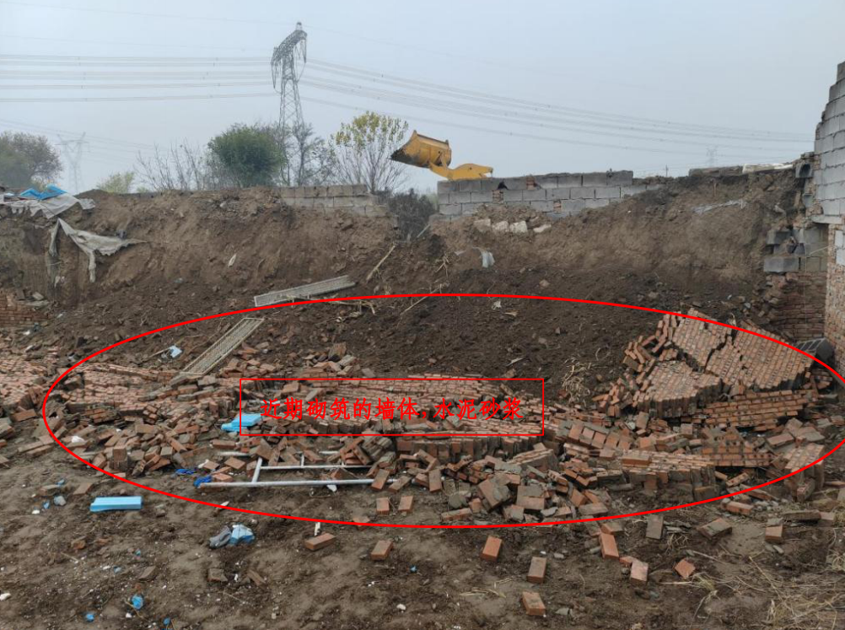

墙
墙体倒塌现场照片一
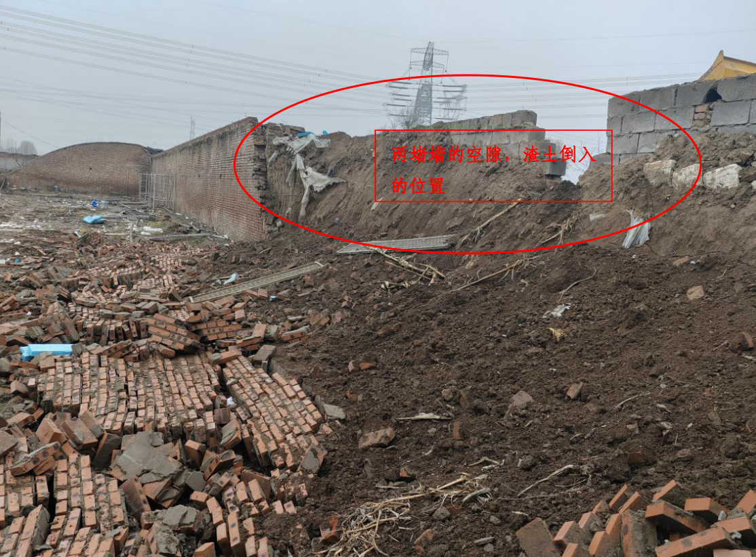

墙体倒塌现场照片二

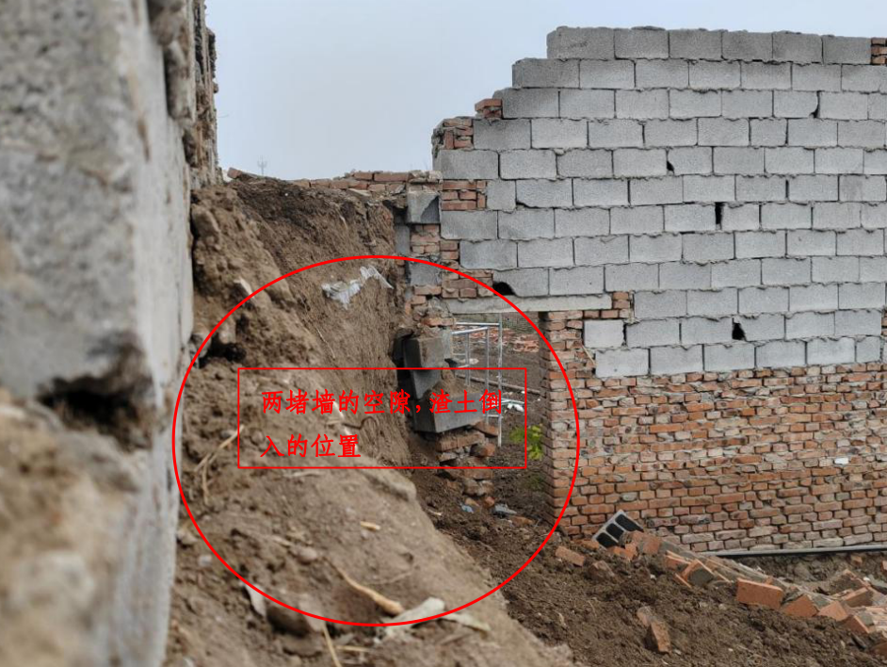

墙体倒塌现场照片三
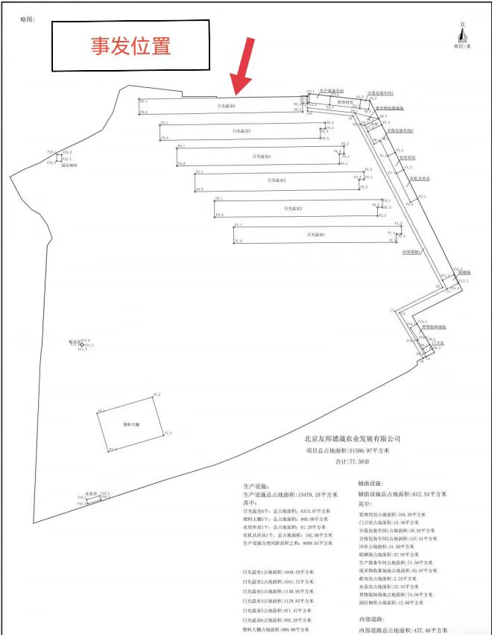

事发休闲农场平面图
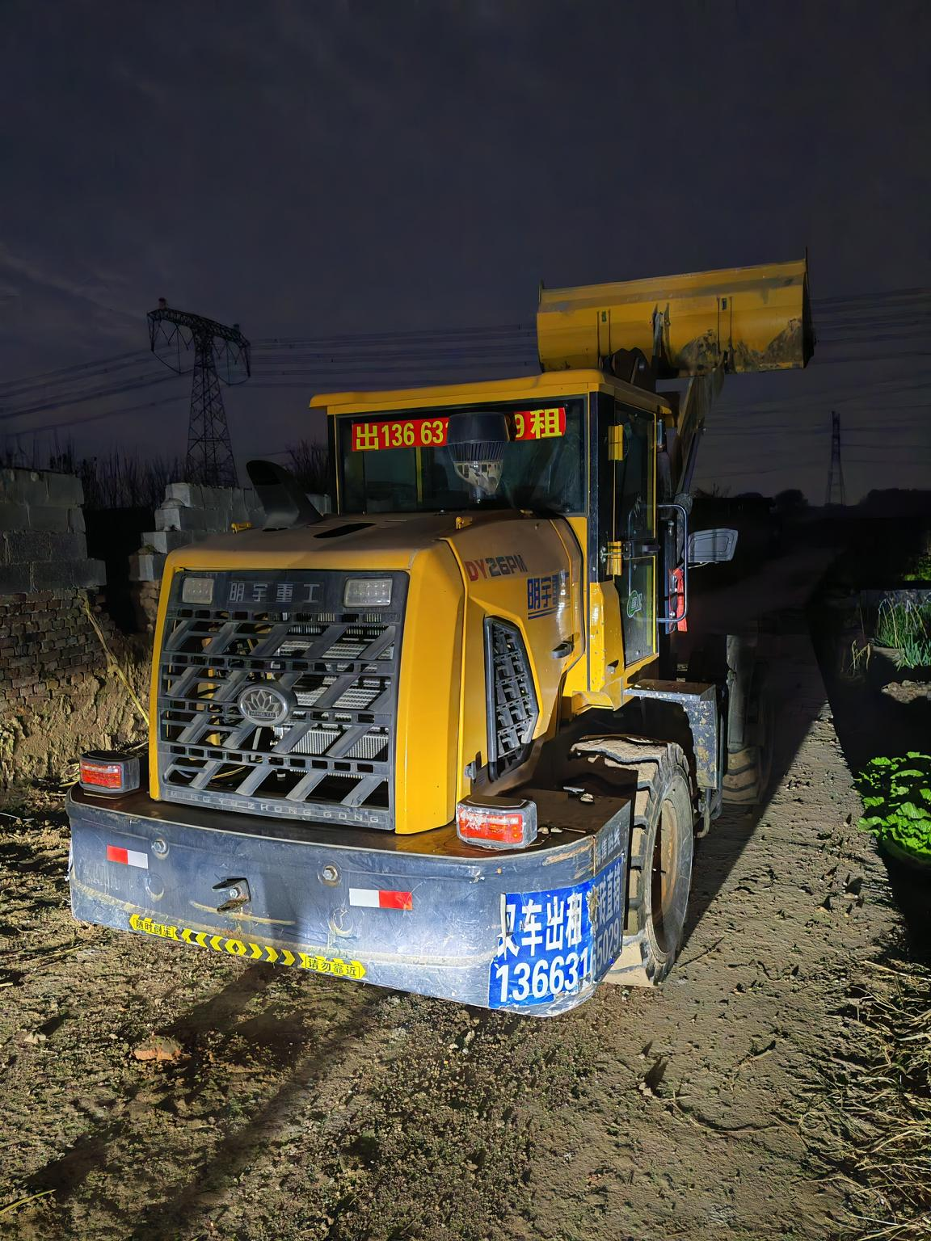

事发轮式装载机
三、事故原因分析
事故发生后，公安机关结合现场勘查情况、尸检情况、调查询问等分析，排除人为故意刑事犯罪嫌疑。事故调查组经过现场勘查，依法调取相关物证、书证，以及对相关人员的调查询问，查明了事故原因及性质。
- 直接原因
事故调查组结合有关技术鉴定、现场勘察、询问笔录等综合分析，认定本次事故的直接原因为：
1.新砌筑完成的砖墙，在砂浆未干透硬化，整体强度不足的情况下，被倒填入墙体中空处的大量沙土挤压，导致发生墙体倒塌，是事故发生的直接原因；
2.高某，安全意识淡薄，未经专门培训并持有建筑机械施工操作证书，不具备装载机操作岗位水平和能力,在无人安排、无人指挥，且未向墙内工人告知的情况下，自行操作轮式装载机向墙体中空处进行铲土填倒作业，造成墙体倒塌，是事故发生的直接原因；
3.谈某勇，作为事发项目负责人，北京中创天欣公司的实际负责人，未为施工现场配备专门的安全管理人员，未为作业人员提供安全帽等劳动防护用品，未对作业人员开展安全教育培训、考核和安全技术交底，使用无装载机操作资格、不具备装载机操作岗位能力和水平的人员进行作业，对于施工现场存在的安全隐患和问题未能及时排查和制止，是事故发生的直接原因。
（二）间接原因
1.北京中创天欣公司，作为事发项目承包单位，安全生产主体责任不落实，未制定安全生产责任制，未建立健全安全生产管理制度和安全操作规程，对施工现场的安全管理缺失，未制定施工方案，未为事发项目配备专门的安全管理人员，未为作业人员配备劳动防护用品，未对作业人员开展安全生产教育培训、考核和安全技术交底，使用无装载机操作资格、不具备装载机操作岗位能力和水平的人员进行作业，未建立健全并落实事故隐患排查治理和安全风险分级管控双重预防机制，未能采取技术、管理措施，及时发现并消除事故隐患，是此起事故发生的间接原因。
2.北京友邦德晟公司，作为事发项目发包单位，疏于对施工过程中的安全监督，未能及时发现并纠正安全隐患，对承包施工单位的安全生产工作统一协调、管理不到位，是此起事故发生的间接原因。
（三）事故性质
鉴于上述原因分析，根据安全生产有关法律、法规的规定，调查组认定，该起事故是一起一般生产安全责任事故。
四、事故责任分析及处理建议
根据《中华人民共和国安全生产法》、《生产安全事故报告和调查处理条例》等法律、法规规定，调查组依据调查核实情况和事故原因分析，认定下列人员和单位应承担相应的责任，并提出处理建议如下：
（一）建议追究刑事责任人员
1.高某，安全意识淡薄，未经专门培训并持有建筑机械施工操作证书，不具备装载机操作岗位水平和能力,在无人安排、无人指挥，且未向墙内工人告知的情况下，自行操作轮式装载机向墙体中空处进行铲土填倒作业，造成墙体倒塌，违反了《中华人民共和国安全生产法》第五十七条、第五十八条的规定，对事故发生负有直接责任，建议由公安机关立案侦查，依法追究其刑事责任。
2.谈某勇，作为事发项目负责人，北京中创天欣公司的实际负责人，未为施工现场配备专门的安全管理人员，未为作业人员提供安全帽等劳动防护用品，未对作业人员开展安全教育培训、考核和安全技术交底，使用无装载机操作资格、不具备装载机操作岗位能力和水平的人员进行作业，对于施工现场存在的安全隐患和问题未能及时排查和制止，违反了《中华人民共和国安全生产法》第二十一条第（五）项、第二十四条第一款、第二十八条第一款、第四十五条的规定，对事故发生负有直接责任，建议由公安机关立案侦查，依法追究其刑事责任。
（二）建议给予行政处罚单位及人员
1.北京中创天欣公司，作为事发项目承包单位，安全生产主体责任不落实，未制定安全生产责任制，未建立健全安全生产管理制度和安全操作规程，未制定施工方案，未为事发项目配备专门的安全管理人员，未为作业人员配备劳动防护用品，未对作业人员开展安全生产教育培训、考核和安全技术交底，使用无装载机操作资格、不具备装载机操作岗位能力和水平的人员进行作业，未建立健全并落实事故隐患排查治理和安全风险分级管控双重预防机制，未能采取技术、管理措施，及时发现并消除事故隐患。以上事实违反了《中华人民共和国安全生产法》第二十四条第一款、第二十八条第一款、第四十一条第一款、第二款、第四十五条的规定，对事故负有主要责任，依据《中华人民共和国安全生产法》第一百一十四条第一款第（一）项的规定，建议由应急管理部门给予北京中创天欣公司罚款的行政处罚。
2.北京友邦德晟公司，作为事发项目发包单位，疏于对施工过程中的安全监督，未能及时发现并纠正安全隐患，对承包施工单位的安全生产工作统一协调、管理不到位，以上事实违反了《中华人民共和国安全生产法》第四十九条第二款的规定，对事故负有责任，依据《中华人民共和国安全生产法》第一百零三条第二款的规定，建议由应急管理部门给予北京友邦德晟公司罚款的行政处罚。
五、事故整改和防范措施建议
（一）北京中创天欣公司要深刻吸取事故教训，痛定思痛，以此起事故发生为契机，进一步严格落实企业安全生产主体责任，建立健全各项安全生产规章制度和安全操作规程，认真开展对施工作业人员的安全生产教育培训、考核以及安全技术交底，严格审查特种作业人员和工程机械操作人员的资格证书，杜绝无证上岗操作现象的出现，务必为作业人员提供符合国家标准和行业标准的劳动防护用品，并监督、教育其正确佩戴，坚决制止各类违章作业行为，要建立健全安全事故隐患排查和安全风险分级管控双重预防机制，加强对危险因素的分析、辨识和防控，防止类似事故的再次发生，并严格禁止将所承包工程发包给不具备资质的个人进行施工作业。
（二）北京友邦德晟公司要深刻反思本单位在此起事故中存在的问题，举一反三，进一步加强对施工承包单位的安全监督和管理，加强对施工现场各类作业人员上岗操作资格的审查，督促施工承包单位落实安全生产主体责任，切实消除各类安全隐患和安全违法违规行为，加强对施工承包单位安全生产工作的统一协调、管理，定期开展对发包工程项目的安全检查，及时纠正安全隐患，坚决杜绝类似事故的再次发生。
（三）相关行业部门要按照“管行业必须管安全”和“谁主管谁负责”的原则，督促所属企业深入分析本单位存在安全生产管理问题，切实堵塞各类施工领域中存在的隐患和漏洞。要结合正在开展的安全生产治本攻坚三年行动，对所属企业全面开展系统排查和全覆盖检查，督促企业严格落实安全生产主体责任，针对检查中发现的问题和隐患，要督促企业立即进行整改，不能整改到位的，要严格落实安全管控措施，对构成重大安全隐患的，要依法依规采取相应措施。要加大典型事故案例宣传警示教育力度，充分运用互联网媒体、广播电视、电子屏等各类手段，宣传普及安全生产知识，形成安全生产严管态势，坚决防范各类生产安全事故的发生。

《中华人民共和国安全生产法》第五十七条：从业人员在作业过程中，应当严格落实岗位安全责任，遵守本单位的安全生产规章制度和操作规程，服从管理，正确佩戴和使用劳动防护用品。
《中华人民共和国安全生产法》第五十八条：从业人员应当接受安全生产教育和培训，掌握本职工作所需的安全生产知识，提高安全生产技能，增强事故预防和应急处理能力。
《中华人民共和国安全生产法》第二十一条：生产经营单位的主要负责人对本单位安全生产工作负有下列职责：（五）组织建立并落实安全风险分级管控和隐患排查治理双重预防机制，督促、检查本单位的安全生产工作，及时消除生产安全事故隐患。
《中华人民共和国安全生产法》第二十四条第一款：矿山、金属冶炼、建筑施工、运输单位和危险物品的生产、经营、储存、装卸单位，应当设置安全生产管理机构或者配备专职安全生产管理人员。
《中华人民共和国安全生产法》第二十八条第一款：生产经营单位应当对从业人员进行安全生产教育和培训，保证从业人员具备必要的安全生产知识，熟悉有关的安全生产规章制度和安全操作规程，掌握本岗位的安全操作技能，了解事故应急处理措施，知悉自身在安全生产方面的权利和义务。未经安全生产教育和培训合格的从业人员，不得上岗作业。
《中华人民共和国安全生产法》第四十五条：生产经营单位必须为从业人员提供符合国家标准或者行业标准的劳动防护用品，并监督、教育从业人员按照使用规则佩戴、使用。
《中华人民共和国安全生产法》第四十一条第一款：生产经营单位应当建立安全风险分级管控制度，按照安全风险分级采取相应的管控措施。第二款：生产经营单位应当建立健全并落实生产安全事故隐患排查治理制度，采取技术、管理措施，及时发现并消除事故隐患......
《中华人民共和国安全生产法》第四十九条第二款：......生产经营单位对承包单位、承租单位的安全生产工作统一协调、管理，定期进行安全检查，发现安全问题的，应当及时督促整改。

